МИНИСТЕРСТВО ОБРАЗОВАНИЯ И НАУКИ РОССИЙСКОЙ ФЕДЕРАЦИИ

ФЕДЕРАЛЬНОЕ ГОСУДАРСТВЕННОЕ БЮДЖЕТНОЕ   
ОБРАЗОВАТЕЛЬНОЕ УЧРЕЖДЕНИЕ   
ВЫСШЕГО ОБРАЗОВАНИЯ

НОВОСИБИРСКИЙ ГОСУДАРСТВЕННЫЙ ТЕХНИЧЕСКИЙ УНИВЕРСИТЕТ



Кафедра автоматики

Лабораторная работа №3

«*ЦИКЛИЧЕСКИЕ СТРУКТУРЫ В ЯЗЫКЕ СИ. ОПЕРАТОРЫ FOR, WHIIE, DO-WHILE*»

по дисциплине «Языки программирования»

Вариант № 8

Выполнил: студент гр. АВТ-819  
Васильев Г.А. и Ванин К.Е.

Преподаватель: Ядрышников О.Д.

Дата сдачи:

Отметка о зачете:

Новосибирск

2019 г.

1. ***Цель работы:***

Ознакомиться с правилами оформления и использования операторов цикла в языке СИ.

1. ***Методические указания:***

В лабораторной работе используются все вышеописанные конструкции циклов. В табл. 3.1. указано, какие из них вы должны использовать при выполнении тех или иных пунктов задания.

При написании программы с циклическими алгоритмами рекомендуется использовать фигурные скобки для явного указания тела цикла. Это уменьшает вероятность ошибок и делает понятной структуру программы.

При вводе строк используйте функцию ***gets()***, так как функция ***scanf()*** воспринимает пробелы в строке как разделители.

Вывод строки на экран удобно выполнять функцией ***puts()***.

1. ***Задание , тексты программ:***

Вариант 8:

Преобразовать буквы от а до х нижнего регистра в соответствующие верхнего регистра.

Заменить цифры 1, 3, 6, 7 на буквы A, R, N, E соответственно.

Написать программу, выполняющую следующие действия:

4.1. Ввести две строки текста с подсказками при вводе;

4.2. Определить и вывести на экран длины строк (без конечного нулевого байта);

4.3. Объединить две строки в одну, удалив все пробелы;

4.4. Выполнить обработку строки (см. табл. 3.1). Обработку прекратить, если количество изменений будет больше четырех;

4.5. Вывести результирующую строку на экран.

Вариант 8:

Заменить каждый третий символ на пробел.

|  |
| --- |
| Листинг программы |
| #include <stdio.h>  #include <conio.h>  int main() {  char s1[50], s2[50], s3[100];  int ind = 1;  printf("\nEnter 1st mas of symbols\n");  gets_s(s1, 50);  printf("\nEnter 2st mas of symbols\n");  gets_s(s2, 50);  int i = 0;  while (s1[i] != '\0') {  i++;  }  printf("\nLength of 1st stroke is %d", i);  i = 0;  while (s2[i] != '\0') {  i++;  }  printf("\nLength of 2st stroke is %d", i);  i = 0;  for (i; (s1[i] != '\0'); i++) {  s3[i] = s1[i];  }  for (int j = 0; (s2[j] != '\0'); j++) {  s3[i] = s2[j];  i++;  }  s3[i] = '\0';  printf("\n1st stroke plus 2st stroke is %s", s3);  int k = 0;  i = 0;  do  {  if (ind==3) {  s3[i] = ' ';  ind = 0;  }  i++;  ind++;  } while (s3[i] != '\0');  printf("\nReady stroke is %s", s3);  _getch();  return 0;  } |

**Результат:**

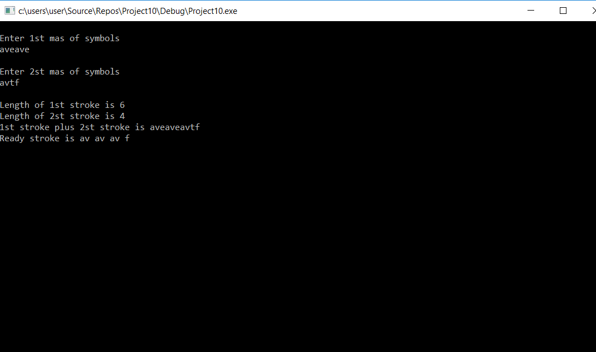

1. ***Вывод:***

Ознакомился с правилами оформления и использования операторов цикла в языке СИ.